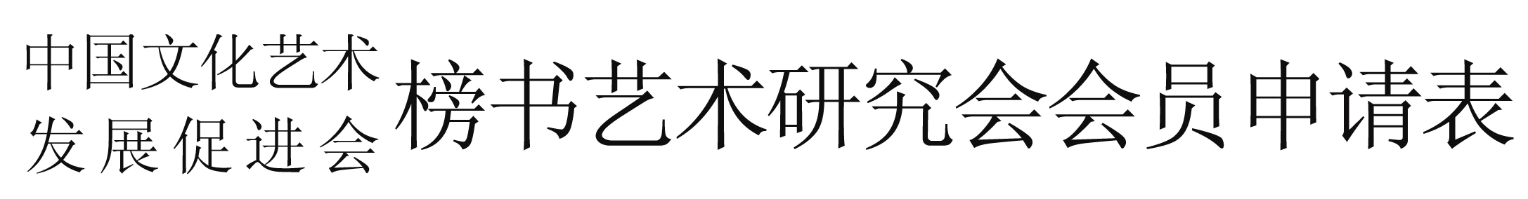

编号： 官方网站登录时间： 年 月 日 填表时间： 年 月 日
姓 名 |  |  | 性 别 |  | 出生年月 |  |  |  |  | 民 族 |  |  | 照  片
通 讯  地 址 |  |  |  |  |  |  |  |  |  |  |  |  | 照  片
邮 编 |  |  |  | E-mil |  |  |  |  |  |  |  |  | 照  片
电 话 |  | 手机 |  |  |  |  |  |  | 微信号
艺

术

简

历
艺

术

成

果
介  绍  人  意  见 | 签 名：  年 月 日 |  |  |  |  | 审  批  意  见 |  | 盖 章：  年 月 日

注：申请人需提供2幅作品、2张1寸证件照片，交纳500元会费，有效期限5年，过期不续费自动取消会员资格。或一次性缴纳1500元，成为我会终身会员。入会后，需每年交2幅作品，如三年内不交作品，将取消会员资格。
★ 会员入会时购买会内刊物享优惠！《中华瑰宝》月刊全年12期8折优惠470元/年（定价49元/期）；李力生主编《中国榜书艺术》巨著100元/套。

回寄：北京市海淀区香山红色大本营 中国榜书艺术研究会办公室收 邮编：100093
电话：010-88258300 18311370008
网站：www.bangshu.org Email：bangshu@126.com

